
Муниципальное бюджетное общеобразовательное учреждение
Методическая разработка
Проект «Папа, мама, я – читающая семья»
«Октябрьская начальная школа»

Автор-составитель: Жиляева Ирина
Владимировна,
учитель начальных классов
МБОУ «Октябрьская начальная школа»

Перечень конкурсных материалов:
- Методическая разработка
- Приложение 1
- Приложение 2

С. Октябрьское, 2019г.

Чтение – это окошко, через которое дети
видят и познают мир и самих себя»
В. А. Сухомлинский.

Проект: «Папа, мама, я – читающая семья»
Пояснительная записка.
С введением ФГОС НОО обозначились обновленные цели современного образования: развитие личности, владеющей обобщенными способами учебной деятельности, умеющей учиться самостоятельно. В Концепции духовно-нравственного развития четко очерчен современный национальный воспитательный идеал. Это высоконравственный, творческий, компетентный гражданин России, принимающий судьбу Отечества как свою личную, осознающий ответственность за настоящее и будущее своей страны, укоренённый в духовных и культурных традициях многонационального народа Российской Федерации.
Развитию такой личности в полной мере способствует чтение, если это занятие желанное, если сформирован компетентный читатель. Сегодня весь мир стоит перед проблемой сохранения интереса к книге, к чтению как процессу и ведущей деятельности человека. Аудио- и видеотехника, дающая готовые слуховые и зрительные образы, особым способом воздействующая на людей, ослабила интерес к книге и желание работать с ней: ведь книга требует систематического чтения, напряжения мысли. Книги расширяют кругозор детей, учат их мыслить, развивать речь, память, воображение, то есть удовлетворяют потребность в развитии, заложенную самой природой. От того, что и как читают дети, зависит их сегодняшний успех и завтрашняя судьба.
Но дети не читают. Такое утверждение сегодня можно услышать со стороны учителей, библиотекарей. Где мы потеряли юного книголюба? Прежде всего, в семье! Семья, культурные отношения внутри нее во многом определяют путь ребенка как читателя. К сожалению, сегодня родители не уделяют должного внимания чтению при воспитании и образовании своих детей.
Семья — основа формирования образа жизни, мировоззрения человека. Если семья читающая и книге уделяется важное место — это прекрасно! Психологи утверждают, что совместное чтение, разговор о прочитанном не только сближают родителей и детей, но и оказывают большое влияние на характер ребенка, его нравственные качества. Читающий ребенок быстрее развивается, легче устанавливает контакты, находит свое место в жизни.

Именно в семье происходит воспитание личности ребенка. И без чтения здесь не обойтись. Роль семьи в формировании отношения к книге, чтению чрезвычайно велика. Если чтение входит в образ жизни взрослых членов семьи, ребенок это улавливает и впитывает. Впечатления, полученные в собственной семье, остаются неким масштабом для сравнения, для оценки на всю жизнь и реализуются уже в собственной семье.
Актуальность данного проекта состоит в том, что происходит снижение интереса детей к чтению и творчеству детских писателей. Почему книги, выдержав испытание временем, сейчас становятся менее актуальными?
Цель: Создание на практике условий для развития читательских умений и интереса к чтению книг
Задачи:
- изучить читательскую ситуацию в семьях, круг детского чтения;
- расширить социальное партнерство, привлечь детей и родителей к чтению;
- активизировать работу родителей по пропаганде и развитию детского чтения в семье, вовлечь каждого родителя в решение проблемы детского чтения и развития;
- развивать творческие способности;
- оказать семье информационную помощь;
- выявить самую читающую семью.
Ожидаемые результаты реализации проекта:
- Увеличится число родителей, читающих своим детям вслух.
- Чтение художественной литературы займет одно из основных мест в семейном досуге.
- Увеличится количество посещений в библиотеке.
- Увеличится количество выданных книг в библиотеке.
- Повысится уровень мотивации семейного чтения.
- У детей возрастет интерес к чтению художественной литературы советских и зарубежных детских писателей.
- У детей повысится уровень развития памяти, фантазии, речи, воссоздающего и творческого воображения.
- Повысится избирательный интерес к книгам, желание и умение их осознано выбирать и осмысленно читать.
Методы реализации проекта
Наглядные: наблюдение, эксперимент. Словесные: чтение художественной литературы, словесные игры, беседы, викторины. Практические: игры, упражнения, инсценировки, опыты изготовление дидактического и наглядного материала.
Ресурсное обеспечение проекта:
Материально-техническое обеспечение:
фонотека: аудиокассеты с записями детских произведений, видеотека,
книжный уголок в классе, районная детская библиотека, музыкальный зал для праздника

Участники проекта: учащиеся 1в класса, родители, учитель
Сроки реализации проекта: 1 год (2019 – 2020г.)

Этапы реализации проекта
Подготовительный этап
Родительское собрание на тему:  «Роль семейного чтения в развитии личности ребёнка как составляющая повышения качества образования» | Сентябрь, 2019г.
Создание классной библиотеки | В течение года
Ремонт книг в классной библиотеке | В течение года
Основной этап
Ведение читательских дневников (организация семейного чтения) | В течение года  Ответственные родители
Акция «Подарок дошколятам» (изготовление букв для игры «Определи на ощупь» и рисунков «На что похожа буква?» совместно с родителями | Январь, март  Ответственные дети и родители
Создание Книги «Сочиняем загадки» | Апрель  Ответственные дети и родители
Проект «Ученая гусеница» | Апрель, май  Ответственные учитель, дети, родители
Взаимодействие с районной детской библиотекой (находится в здании школы) | В течение года  Библиотекарь выявляет самых активных читателей
Заключительный этап
Совместный праздник «Папа, мама, я – читающая семья» | Май  Ответственные учитель, дети, родители

На первом родительском собрании был проведен опрос, по результатам которого стало ясно, что во многих семьях чтение художественной литературы не актуально. Решили разработать программу возрождения значения книги в жизни детей. С данной целью решили создать классную библиотеку, организовать конкурс «Презентация моей любимой книги», совместное семейное чтение, вести читательские дневники.
Описание работы Подарок дошколятам»
На уроках обучения грамоте ребятам очень нравились игры «Определи на ощупь» и «На что похожа буква». Совместно с родителями решили сделать подарок детскому саду – изготовили буквы своими руками и выполнили рисунки. Также создали небольшую книгу загадок – сочиняли дети совместно с родителями (Приложение 2)
Описание проекта «Ученая гусеница»
1 этап
Объявление о начале проекта. Знакомство с условиями проведения.
Участники - все ученики класса. Из цветной бумаги учитель вырезает разноцветные круги. Именно из них ученики будут собирать гусеницу.
Цвет кругов определенный: желтый, зеленый, красный, голубой, розовый. Каждое звено обозначает прочитанную ребенком книгу. Звенья гусеницы прикрепляются к стене в классе друг за другом таким образом, чтобы получилась длинная гусеница. Она будет расти, извиваясь по стенам класса, по мере того, как дети будут читать книги.
В течение двух месяцев дети читают художественные книги, после прочтения показывают книгу учителю, получают цветной круг. На нем пишут название книги, фамилию автора, свою фамилию. Круг прикрепляется к стене. Цвет круга выбирается в зависимости от жанра прочитанной книги:
желтый – стихотворение,
зеленый - сказка,
красный – рассказ,
голубой – басня,
розовый – сборник произведений разных жанров.
Один круг обозначает одну прочитанную книгу.
Через 2 месяца объявляется, что гусеница уже достаточно выросла, начинается подведение итогов.
Выбирается Книжная палата (3 ученика + учитель и родители). Их задача - сосчитать, сколько прочитал каждый, определить 1,2 и 3 место.
Кроме мест, вводятся дополнительные номинации:
«Любителю поэзии» (тому, кто прочитал больше всех стихов),
«Любителю басен» (кто прочитал много басен),
«Знатоку сказок»,
«Знатоку природы» (тому, кто читал произведения о природе),
«Прочитавшему самую толстую книгу»
«Специалист по творчеству какого-либо писателя или поэта» (если прочитано много книг определенного автора) и другие. (Приложение 2 Фото)
Все победившие награждаются во время праздника небольшими призами – сувенирами. Каждый участник получает удостоверение участника проекта «Ученая гусеница».

Результаты проекта
В течение нескольких месяцев дети и родители 1в класса были вовлечены в реализацию проекта «Папа, мама, я – читающая семья». Работа над проектом вызвала у родителей активный интерес к жизни собственных детей, предоставила учащимся возможность лучше узнать их интересы и увлечения, способствовала установлению более близких и теплых отношений между детьми и их родителями, стимулировала творческую активность учащихся, поддержала веру в свои собственные силы и способности, развивала коммуникативные навыки у детей. А, самое главное, эта работа способствовала осознанию значимости роли книги в жизни каждого ребенка и родителя.
И результат всей этой большой совместной работы положительный:
- заметно возросла техника чтения учащихся
- дети чаще посещают библиотеку и грамотно выбирают книги
- больше детей стали читать дома вместе с родителями
В мае в классе был проведён праздник «Папа, мама, я – читающая семья» (Приложение 1).
Участвовало 3 семьи. Ребята также участвовали в командах, как группа поддержки. Родители и дети показали свою эрудицию, знания литературных произведений и творчество писателей, умения быстро отвечать на вопросы и разгадывать кроссворд, кругозор, а также творческие способности. Праздник прошёл интересно и весело. Он был познавательным и для детей, и для родителей. Присутствовала тёплая и добрая атмосфера праздника вокруг книги. Каждый ребенок был награжден грамотой и самым ценным подарком – книгой.

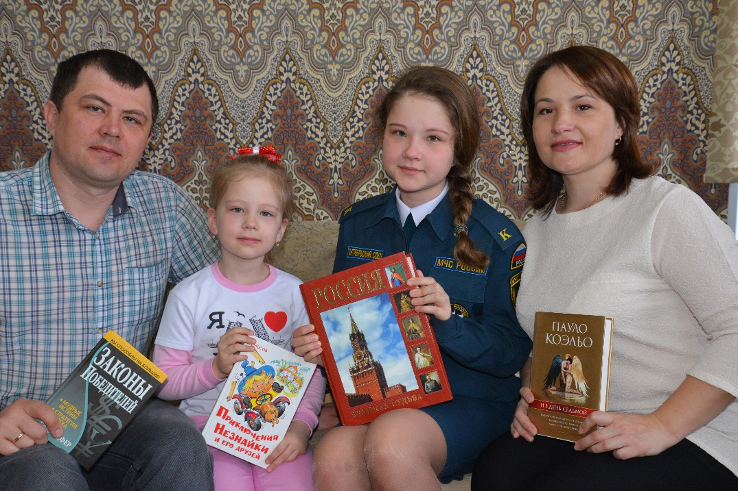
Организация семейного чтения
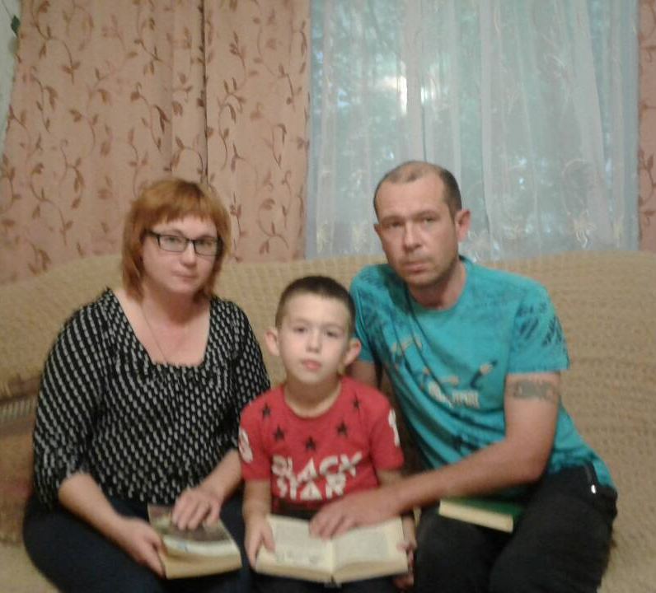

Подарки детскому саду
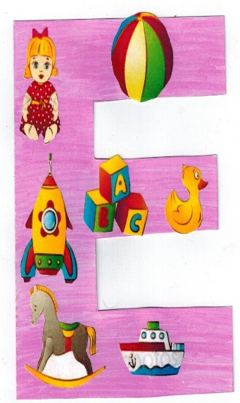

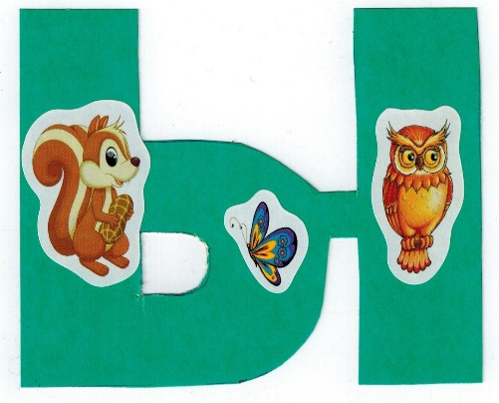
Для игры «Определи на ощупь»
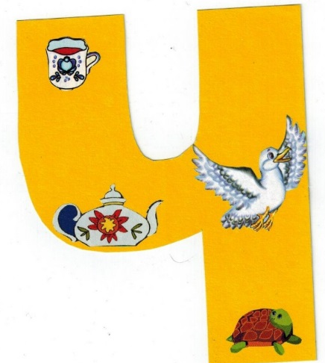
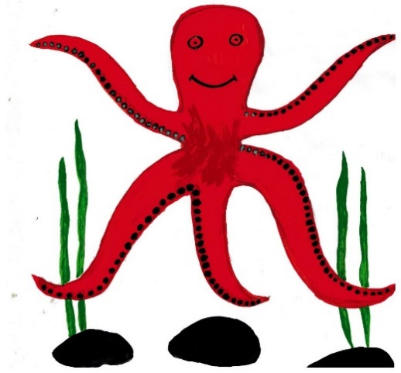
Для игры «На что похожа буква»
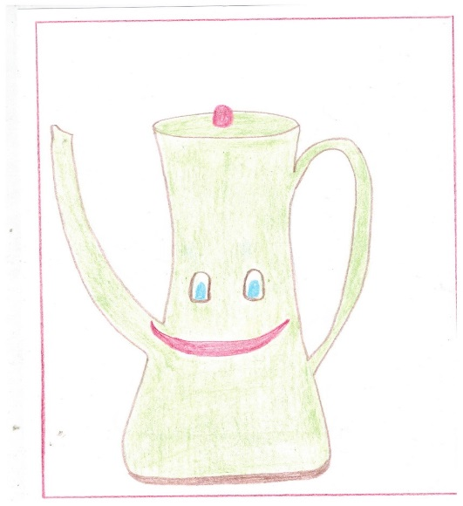
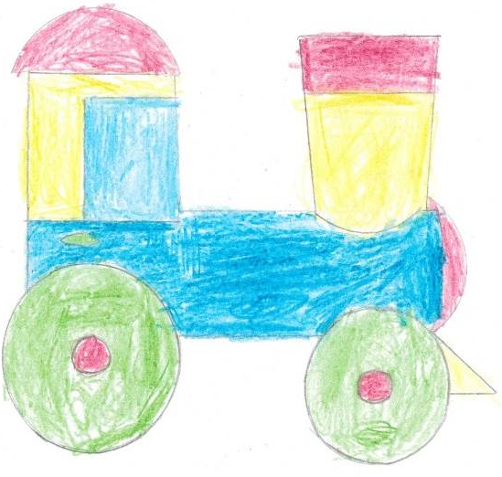

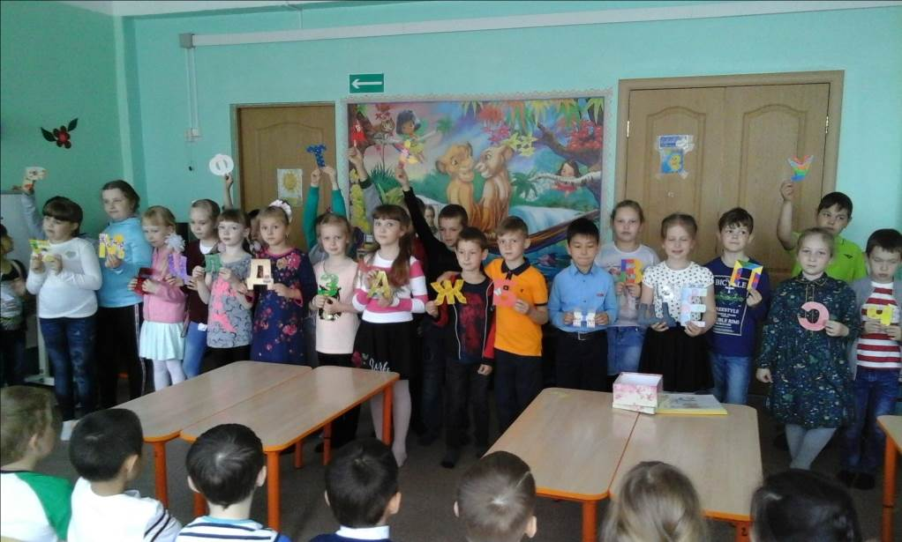
Вручение подарков детскому саду

Подпроект «Гусеница»
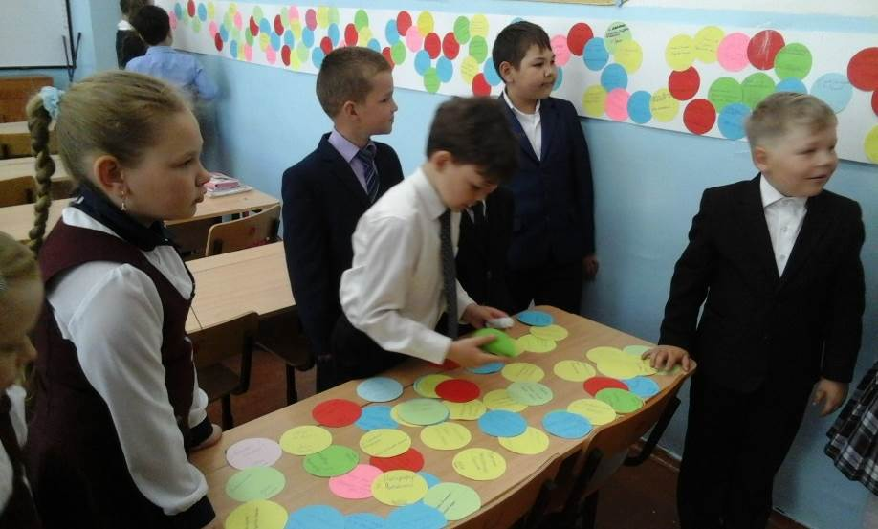

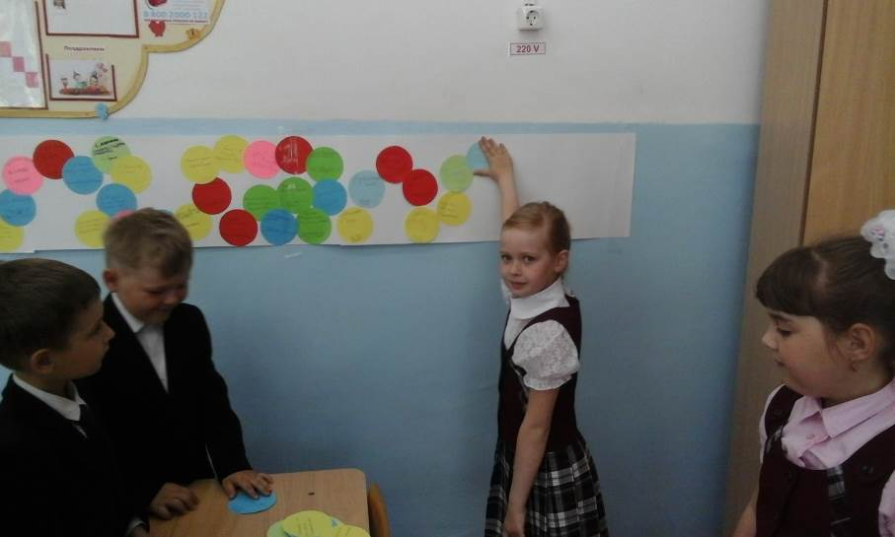

Праздник «Папа, мама, я – читающая семья!»

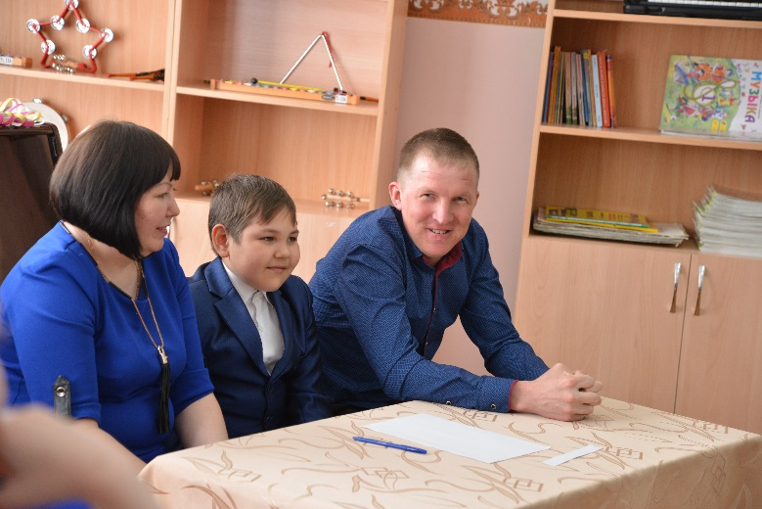
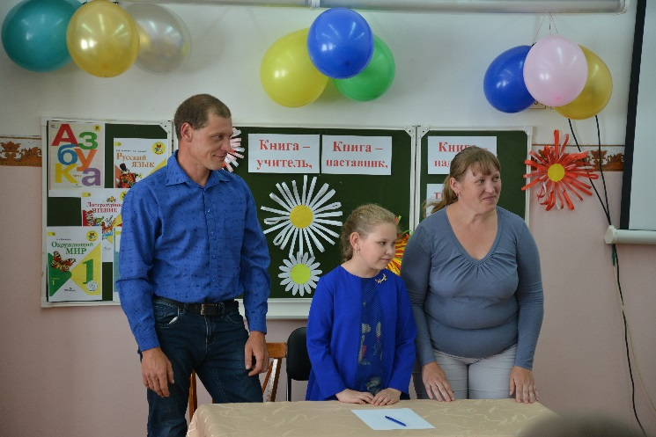
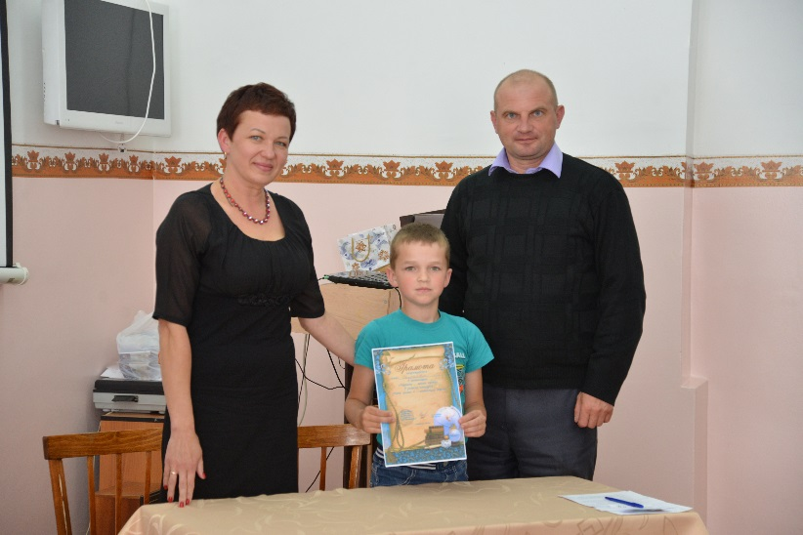
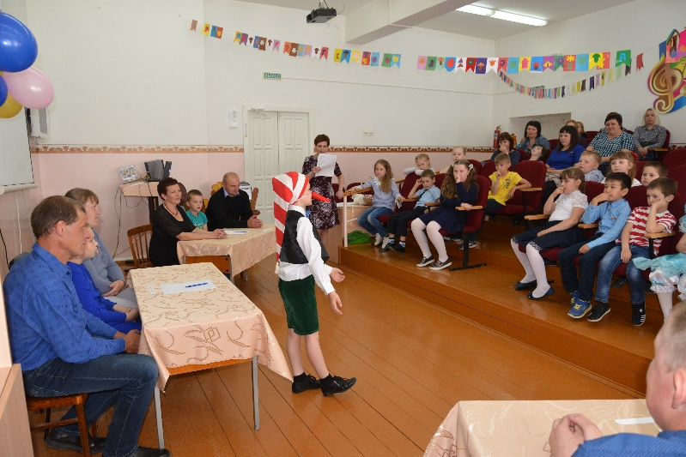
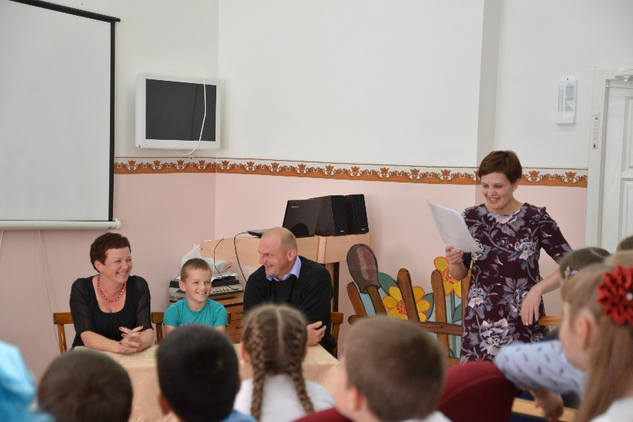
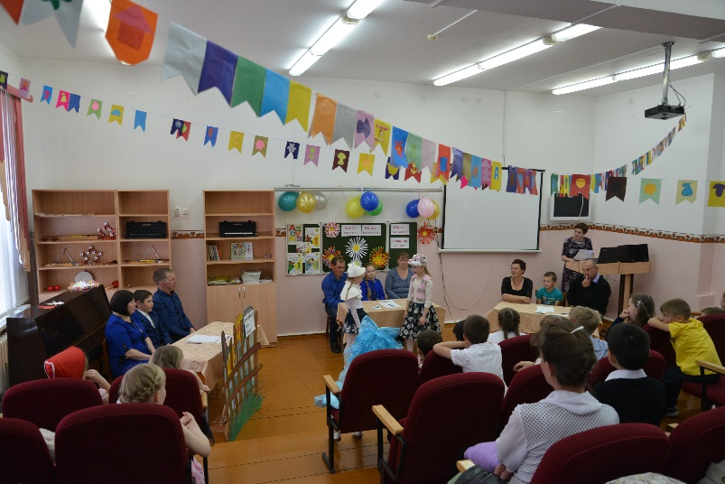
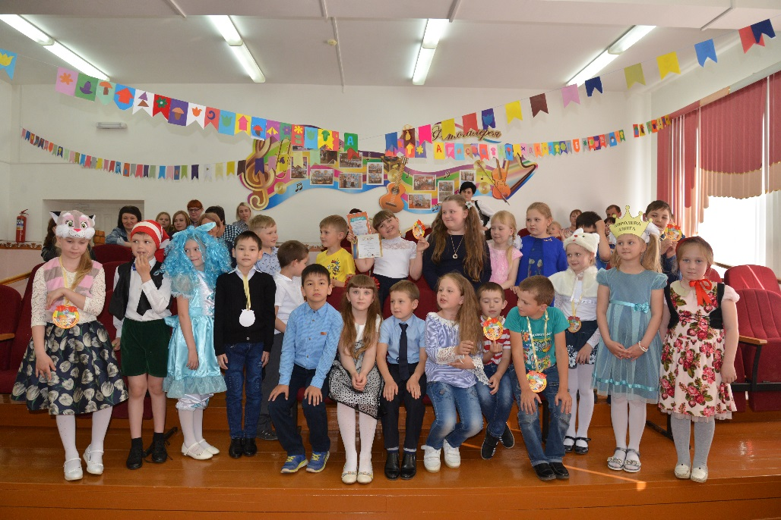

Фрагменты из книги загадок
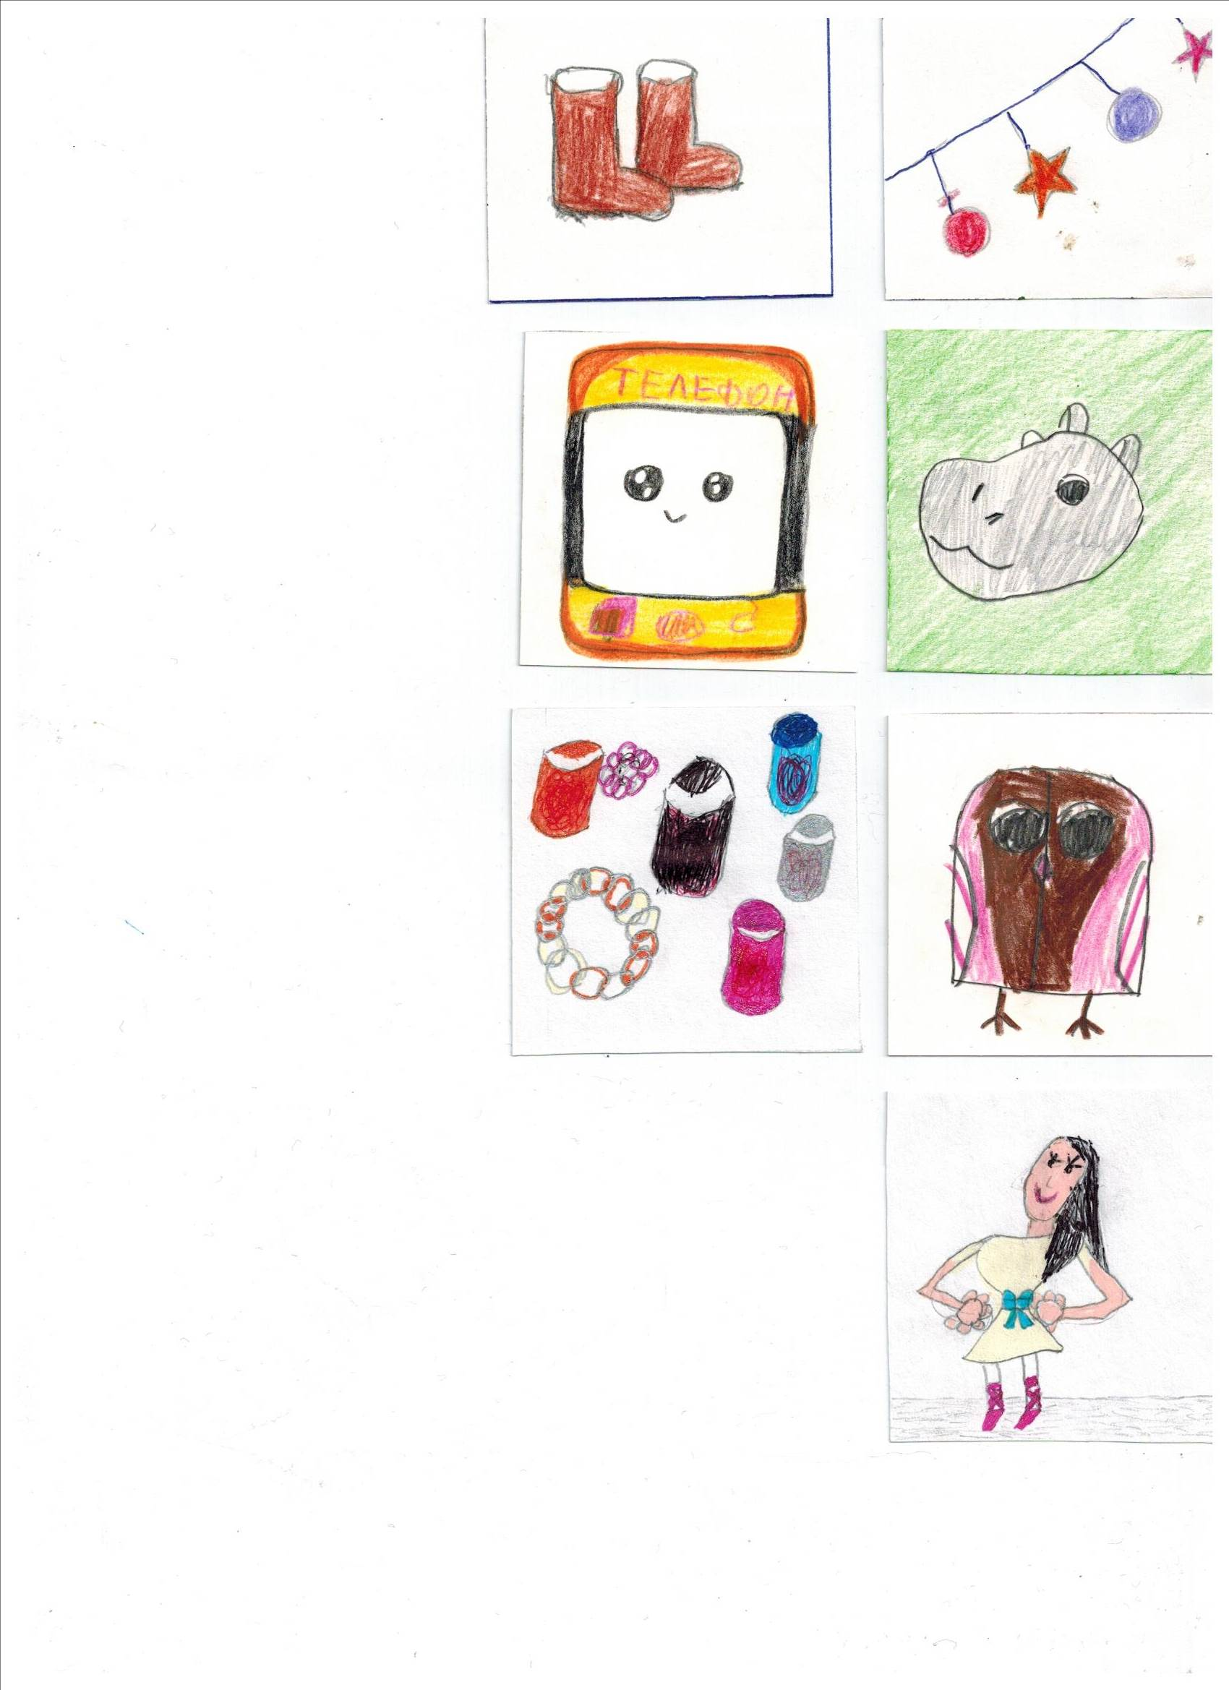
Светят ярко и красиво,
То зажгутся, то погаснут.
Они украсят каждый праздник.

Светят ярко и красиво,
То зажгутся, то погаснут.
Они украсят каждый праздник.

Скачет, скачет по траве,

Скачет, скачет он везде,
Круглый называется,
На буквы Ч кончается.

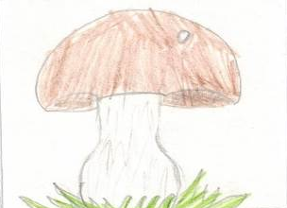
Его найти можно в лесу,
Как дождь пойдет,
Так он взойдет.


Желтенькие полумесяцы
На пальме висят,
Вкусные и сладкие
Для взрослых и ребят.

